Historia kl. IV 06.04.2020
Szanowni Rodzice, Drodzy Uczniowie!
Dziś otrzymujecie ode mnie sprawdzian z działu V- go.
Zapisujemy temat w zeszycie:
Temat: Sprawdzian wiadomości.
Następnie wykonujemy załączony niżej sprawdzian . Proszę o wykonanie sprawdzianu w miarę możliwości samodzielnie (jeśli będzie potrzeba można zajrzeć do podręcznika).Możecie wykonać go na komputerze. Jeśli będą pojawiały się pytania czy problemy proszę o kontakt.
Odsyłacie do mnie uzupełniony sprawdzian na adres mailowy podany na stronie internetowej Ośrodka ( w zakładce kadra pedagogiczna kontakt). Bardzo proszę o odesłanie sprawdzianu najlepiej do wtorku ,czyli 07.04. 2020.r

Serdecznie pozdrawiam
Małgorzata Zawada

Imię i nazwisko Klasa Liczba Ocena
punktów

Sprawdzian po dziale 5. W czasach świetności i upadku
A
grupa
1
Zaznacz na osi czasu datę zawarcia unii w Krewie. Określ wiek i połowę tego wydarzenia.

IX | X | XI | XII | XIII | XIV | XV | XVI | XVII | XVIII

Unia w Krewie miała miejsce w _______ połowie _______ stulecia.
_______ / 2 p.
2
Przyjrzyj się obrazowi Jana Matejki. Następnie odpowiedz na pytania.
Źródło: Archiwum wydawnictwa MAC
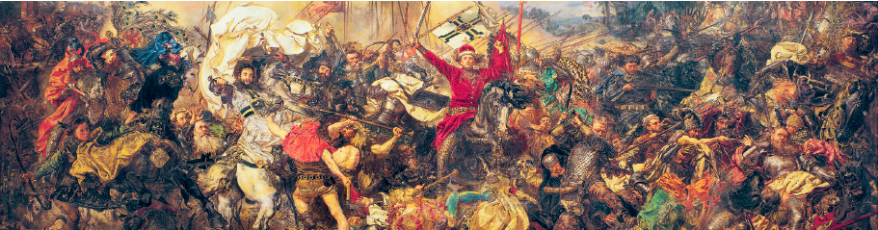

a) Gdzie i w którym roku rozegrała się bitwa ukazana na obrazie?
___________________________________________________________________________
b) Jakim zakończyła się rezultatem?
___________________________________________________________________________

_______ / 2 p.
3
Podaj jedną przyczynę zawarcia polsko-litewskiej unii w Krewie.

___________________________________________________________________________
___________________________________________________________________________

_______ / 2 p.

Wskaż zdania dotyczące Mikołaja Kopernika. Połącz je z ilustracją ukazującą astronoma.
4

Był znanym na całym świecie polskim uczonym. •
Żył na przełomie XVI
i XVII stulecia. •

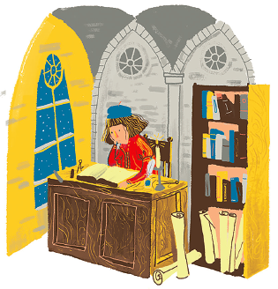
Rys. Magda Miszczak
Był władcą Polski
z dynastii Jagiellonów. •
• Przez większość życia związany był z Warmią.

• Udowodnił, że to Słońce krąży wokół Ziemi, a nie odwrotnie.
• Studiował na Uniwersytecie Jagiellońskim.

_______ / 3 p.
5
Przeczytaj tekst źródłowy. Następnie oceń, czy podane zdania są prawdziwe, czy fałszywe. Zaznacz P, jeśli zdanie jest prawdziwe, albo F, jeśli jest fałszywe.

Pan Kanclerz jest to mąż roztropny, rozważny i bardzo biegły, z wielką mówi uwagą […]. Zwykle rozmawia z cudzoziemcami po łacinie, lubo z łatwością tłumaczy się w pięciu lub sześciu językach. Bardzo lubi naród włoski i zwykł mówić: Padwa¹ człowiekiem mnie zrobiła, dlatego, że się uczył w Padwie […]. Powaga i nadzwyczajna władza kanclerza stąd pochodzi, iż oprócz dostojności kanclerza wielkiego, sprawuje razem urząd hetmana […]. Połączył te dwa urzędy w jednej osobie [...] król polski Stefan Batory², a znając doskonale wysokie przymioty Zamojskiego, zaślubił go z synowicą [bratanicą] swoją […].
Bernardo Vannozzi o Janie Zamoyskim i jego rezydencji, w: Wiek XVI–XVIII w źródłach.
Wybór tekstów źródłowych z propozycjami metodycznymi dla nauczycieli historii
i studentów, oprac. M. Sobańska-Bondaruk, S.B. Lenard, Warszawa 1999

¹ Padwa – miasto we Włoszech; na uniwersytecie w Padwie studiowało wielu Polaków, m.in. Jan Zamoyski.
² Stefan Batory – król Polski w latach 1576–1586.

Autor tekstu jest bardzo złośliwy w stosunku do kanclerza. | P | F
Jan Zamoyski był bardzo dobrze wykształconym człowiekiem. | P | F
Do najwyższych godności Jan Zamoyski doszedł w czasach panowania króla Stefana Batorego. | P | F
Kanclerz odnosił się do Włochów ze szczególną niechęcią. | P | F

_______ / 4 p.
Obejrzyj reprodukcje portretów. Następnie wykonaj polecenia.
6
a) Kogo ukazano na obrazach? Podpisz portrety.
b) Wstaw literę
A – w kółku zamieszczonym na wizerunku polskiego króla, który zwyciężył Turków
w bitwie pod Wiedniem w 1683 roku,
B – w kółku zamieszczonym na wizerunku postaci, która przyczyniła się do odnowienia Akademii Krakowskiej pod koniec XIV stulecia,
C – w kółku zamieszczonym na wizerunku postaci, która objęła dowództwo
w powstaniu 1794 roku.
Źródło ilustracji: Wikipedia

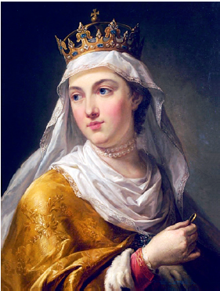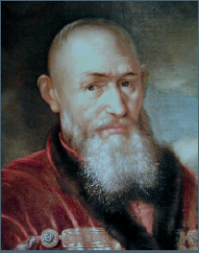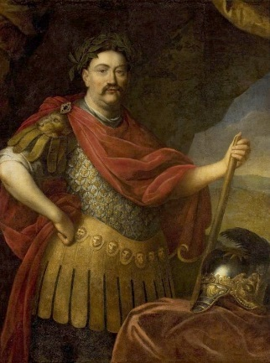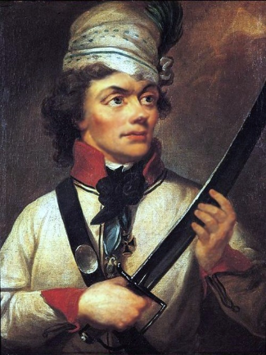

___________________ ___________________ ___________________ ___________________
_______ / 7 p.

Podkreśl wydarzenia, które miały miejsce w czasie potopu szwedzkiego.
8
bitwa pod Wiedniem, obrona Jasnej Góry, zwycięstwo Polaków pod Racławicami, zdobycie Warszawy i Krakowa przez wojska szwedzkie, III rozbiór Polski

_______ / 5 p.
9
Podaj jeden skutek III rozbioru Polski.
___________________________________________________________________________
___________________________________________________________________________
_______ / 2 p.

